OBRA ESCULTURA

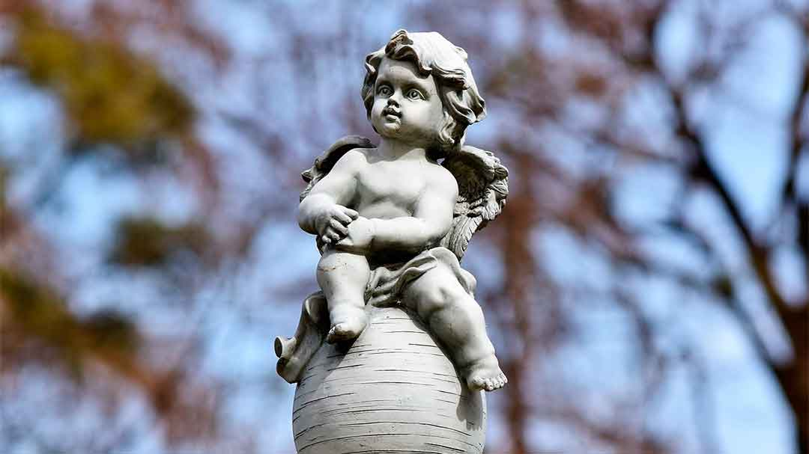

MEGUESTO ESTA IMAGEN ES PORQUE ME PARESIO MUY BONITA Y PORQUE EL NIÑO ESTA PENSANDO Y ANALISANDO Y CON MUCHA PAZ EN SUINTERIOR.

CREO QUE ES MUY BONITA LA FOTAGRAFIA Y ESTA EN UNA AREA DE ARBOLES MUY BONITA.